Разработка чертежей, деталей и узлов изготавливаемых моделей.
Для самостоятельного изображения чертежей принципиальных, монтажных и блочных схем, эскизов и чертежей печатных плат, существуют специальные компьютерные программы, позволяющие существенно облегчить процесс разработки и изображения схем, печатных плат, и монтажа изготавливаемых конструкций.
Для применения в нашем случае, желательно использовать бесплатные программы для самостоятельной прорисовки электронных схем, печатных плат и т.д.
Примерный перечень компьютерных программ для реализации этих функций:
Бесплатное программное обеспечение для рисования электронных схем:
- LTspice
- «Компас-электрик»
- DipTrace
- EasyEDA
- TinyCAD
- Xcircuit
- Dia
- Pspice — Student Version
- SmartDraw
- 1-2-3 схема
- Microsoft Visio
- KiCad
- CadSoft Eagle
Приведённые программы существенно облегчают разработку и изображение документации изготавливаемых конструкций.
Начинающие радиолюбители часто не решаются приступить к сборке радиоэлектронного устройства только потому, что в его описании отсутствует рисунок печатной платы, а разработать ее самостоятельно может не каждый. Действительно, без достаточного опыта сделать это непросто: надо знать, как выбрать оптимальные размеры, правильно расположить элементы, своевременно обнаружить и исправить ошибки. Поэтому мы рекомендуем осваивать конструирование печатных плат с простейших.
Размеры платы и расположение печатных проводников зависят от количества устанавливаемых на ней элементов и их типов, поэтому не приступайте к работе, не убедившись, что подготовили все необходимые радиодетали. Их подбирают в соответствии с принципиальной схемой и описанием прибора, а также с учетом возможной замены. Прежде всего нужно правильно выбрать типы конденсаторов: важны не только емкость и рабочее напряжение, на которое они рассчитаны, но и их частотные свойства и качества диэлектрика. Если, к примеру, в радиочастотном устройстве применить конденсаторы на базе низкочастотной керамики или бумажные (МБМ, БМ-2 и др.), то оно может оказаться вообще неработоспособным.
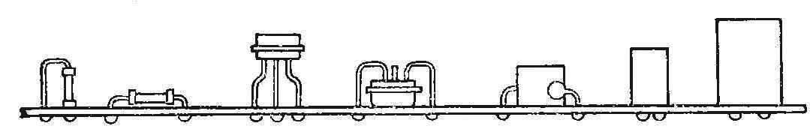
Способы установки радиоэлементов на плате
Между установленными на печатной плате элементами часто возникают сложные взаимные связи. Их влияние удается ослабить, располагая элементы с учетом принципа их действия и увеличивая расстояния между ними. Поэтому не следует стремиться к уменьшению размеров платы за счет уплотнения монтажа. Тесный монтаж может ухудшить и тепловой режим электронного прибора, что нарушит его нормальную работу. В радиочастотных устройствах нельзя излишне удлинять соединительные проводники, располагать элементы отдельных каскадов в непосредственной близости друг от друга, размещать рядом входные и выходные цепи.
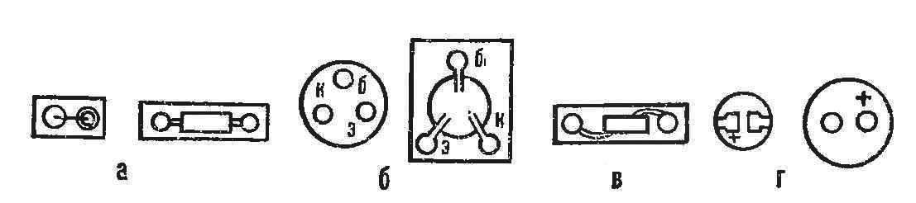
Аппликации радиоэлементов:
а — резисторы МЛТ, б — маломощные транзисторы, в — конденсатор КМ-5, г — конденсатор К50-6.
Пожалуй, с наибольшими трудностями приходится сталкиваться при разработке печатных плат усилителей и генераторов, причем с ростом рабочей частоты, коэффициента усиления, числа каскадов, а также с увеличением мощности, с повышением требований к стабильности частоты и генерируемого напряжения задача усложняется. Проще всего разрабатывать печатные платы для блоков питания — достаточно лишь обеспечить нормальный тепловой режим элементов и, разумеется, не допустить ошибок. Кстати, ошибки в рисунке платы необходимо выявлять на всех этапах разработки: чем раньше они будут обнаружены, тем легче их исправить.
Радиолюбители применяют как односторонние, так и двусторонние печатные платы. Начинающим рекомендуем только односторонние. Все радиоэлементы на них располагаются с одной стороны, а соединяющие выводы элементов печатные проводники — с другой.
Способы установки элементов на плате могут быть разными (рис. 1). Выводы каждого из них формуют — изгибают, чтобы придать им определенную конфигурацию, причем расположение изгибов и расстояние от корпусе до места пайки должны соответствовать условиям эксплуатации данного элемента, сведения о котором можно найти в справочниках.
Так, у транзисторов можно изгибать выводы не ближе 2 мм от корпуса, в свою очередь, радиус изгиба зависит от диаметра вывода — чем он толще, тем меньше допустимое искривление. Выводы мощных транзисторов (КТ803, КТ805 и им подобных) гнуть нельзя, а полупроводниковые приборы с выводами короче 10 мм начинающим радиолюбителям лучше не использовать.
Порядок размещения радиоэлементов на печатной плате называют компоновкой. От нее в немалой степени зависит работоспособность электронного устройства. К примеру, неудачное расположение элементов на плате генератора может стать причиной его неустойчивой работы, а у усилителя радиочастот вызвать самовозбуждение.
Используют аппликационный, графический, модельный и натурный способы компоновки. Для начинающих первый наиболее приемлем. В пределах будущей платы оптимально размещают аппликации (рис. 2) — кусочки плотной бумаги, не которых изображены контуры радиоэлементов с учетом способа их установки и формовки выводов. Элементы при этом изображают немного большими, чем натуральные, способствуя тем самым уменьшению взаимных связей и улучшению теплового режима устройства.
Кроме контуров радиоэлементов, на аппликациях указывают контактные площадки для подключения выводов (в виде кружочков d 2,5 мм), позиционные обозначения по принципиальной схеме (например, VТI, R4, С2), названия выводов полупроводниковых приборов, полярность включения электролитических конденсаторов и т. д.
Расстояния между изображениями контактных площадок не должны быть менее 1 мм. Рисунок выполняется на чертежной бумаге тушью или шариковой ручкой, позиционные обозначения и номера точек соединения (о них чуть позже) рекомендуется проставлять карандашом, что позволит использовать аппликации многократно, стирая надписи и заменяя их новыми. На обороте рисунка указывают конкретные типы элементов, которым он соответствует (например, МП16, МП26, МП39, МП42). Таким образом создают набор аппликаций и затем используют их при разработке различных печатных плат.
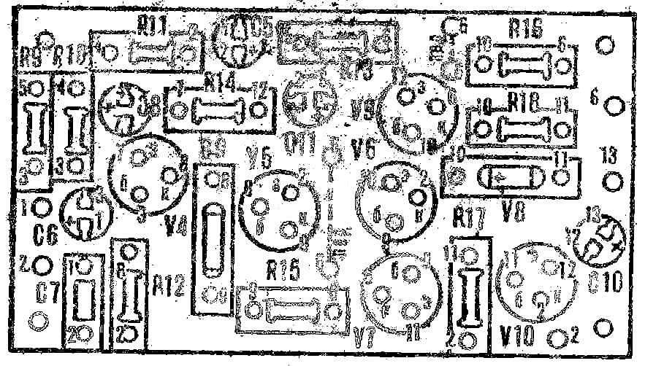
Размещение аппликаций.
Учитываются и возможности соединения платы с другими блоками, источниками питания, элементами коммутации, регулировки и индикации, входящими в конструкцию. Важно также выбрать, как расположить платы в корпусе аппарата — горизонтально или вертикально, определить число и расположение узлов крепления, а также их конструкцию (стойки, кронштейны и т. д.). Для них и элементов внешних соединений необходимо заранее наметить места на плате, свободные от радиоэлементов и контактных площадок.
Перед началом компоновочных работ перечертите принципиальную схему на отдельном листе бумаги и пронумеруйте на ней все точки соединений элементов и внешних связей платы. Подбирая аппликации, впишите в соответствующие кружки номера точек, а в контуры радиоэлементов — их позиционные обозначения. Полезно составить табличку, указывающую, сколько раз каждый из номеров точек соединения встречается на аппликациях. Она поможет контролировать ход составления рисунка платы и избежать грубых ошибок.
На листе миллиметровой бумаги проведите две взаимно перпендикулярные линии. Место их пересечения определит положение одного из углов будущей платы. С него и начните раскладку аппликаций, стремясь разместить их так, чтобы одинаковые номера выводов элементов оказались как можно ближе друг к другу, а изображения пассивных элементов каскадов тяготели к соответствующим транзисторам. Сладите за тем, чтобы контактные площадки не находились в непосредственной близости от участков, которые будут заняты узлами крепления.
В результате все аппликации должны примерно с одинаковой плотностью разместиться в пределах прямоугольника, контактные площадки для внешних соединений находиться на краях платы, а площадки для подключения входных и выходных проводов — на максимальном удалении друг от друга. Убедившись в этом, замкните контур платы, проведя недостающие линии сторон прямоугольника.
Соедините поочередно тонкими карандашными линиями все контактные площадки с одинаковыми номерами, сверяясь по таблице. Ход линий выбирайте таким, чтобы каждую из них можно было расширить до 1 мм при зазоре между соседними линиями не менее 1 мм. Если в цепи будут протекать значительные токи, ширину соответствующих проводников нужно увеличить до 2—3 мм. Может случиться так, что проводники пересекутся. В этом случае придется одну из линий разорвать и на ее концах, находящихся по обе стороны пересекаемой линии, изобразить дополнительные контактные площадки с номером разорванной линии Во время монтажа они должны быть соединены проволочной перемычкой, а пока ее нужно изобразить пунктирной линией с надписью «пер.».
Переверните лист кальки обратной стороной (вид со стороны печатных проводников), изобразите поочередно, руководствуясь тонкими линиями, все печатные проводники шириной 1 мм, выдерживая тот же зазор между соседними проводниками и контактными площадками. (Ширина проводника, соединяемого с «заземленным» выводом источника питания, должна быть больше.) Вы получите рисунок платы с постоянной шириной проводников. Его можно доработать до другой разновидности — с постоянным зазором между проводниками. Платы с таким рисунком широко используются при изготовлении заводских и радиолюбительских устройств, при этом обычно за счет свободных мест между другими проводниками максимально увеличивается площадь, занимаемая «заземляемым» проводником. Достоинства этих плат — большая эффективность общего провода, лучшая экранировка элементов и значительная экономия раствора при травлении.
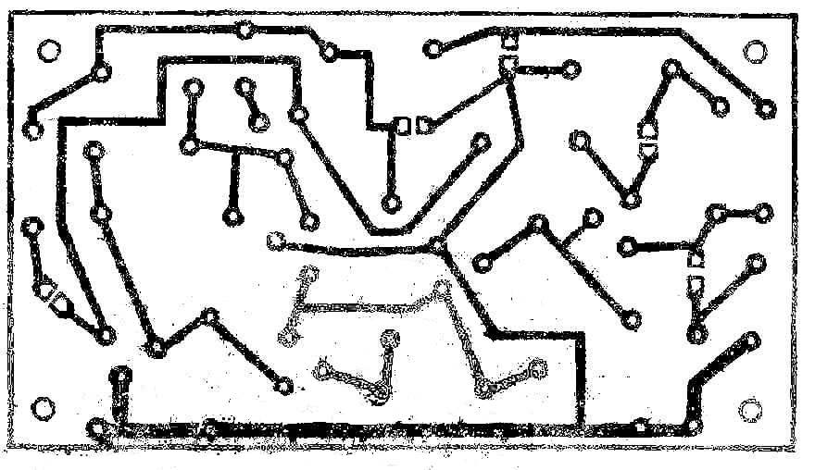
Печатная плата УЗЧ
Калька — материал непрочный, поэтому рисунок печатных проводников необходимо перевести на лист плотной бумаги. Кроме проводников с центрами будущих отверстий для выводов элементов, на этом рисунке указывают отверстия для крепления платы и крупногабаритных элементов, контуры вырезок (если они имеются). Это и есть вспомогательный рисунок для непосредственной работы с заготовкой из фольгированного материала (см. статью «Как сделать печатную плату», «М-К» № 11 за 1985 г.). Оригинал, выполненный на кальке, используйте как руководство при установке элементов на изготовленную печатную плату.
Рассмотрим в качестве примера порядок разработки платы для монтажа усилителя мощности звуковых частот. В устройстве использовано 6 маломощных транзисторов, 10 постоянных резисторов, один полупроводниковый диод, 5 электролитических конденсаторов и 2 конденсатора других типов. Выберем конденсаторы К50-6, КЛС (С7) и БМ-1 (С8).
Принципиальная схема усилителя с сохранением прежних обозначений и пронумерованными точками соединения элементов показана на рисунке 3. Расположение аппликаций и рисунок печатных проводников изображены соответственно на рисунках 4 и 5. Из-за малого расстояния между выводами электролитических конденсаторов (2,5 мм) форма контактных площадок для них изменена.
Размеры платы могут быть уменьшены, если резисторы установить вертикально, а элементы разместить плотнее. В данном случае это допустимо, так как в усилителе отсутствуют большие напряжения и токи, а коэффициент его усиления невелик
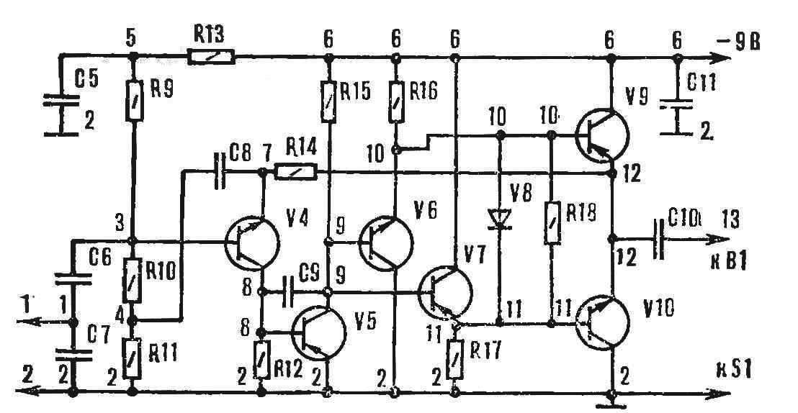
Принципиальная схема усилителя
Используют аппликационный, графический, модельный и натурный способы компоновки. Для начинающих первый наиболее приемлем. В пределах будущей платы оптимально размещают аппликации (рис. 2) — кусочки плотной бумаги, не которых изображены контуры радиоэлементов с учетом способа их установки и формовки выводов. Элементы при этом изображают немного большими, чем натуральные, способствуя тем самым уменьшению взаимных связей и улучшению теплового режима устройства.
Кроме контуров радиоэлементов, на аппликациях указывают контактные площадки для подключения выводов (в виде кружочков d 2,5 мм), позиционные обозначения по принципиальной схеме (например, VТI, R4, С2), названия выводов полупроводниковых приборов, полярность включения электролитических конденсаторов и т. д.

Закрепите каждую аппликацию на выбранном для нее месте резиновым клеем, наложите на рисунок лист кальки и перенесите на него контуры платы, радиоэлементов и контактных площадок. На изображениях элементов пометьте их позиционные обозначения, на контактных площадках — их номера. Теперь можно приступить к разработке рисунка печатных проводников. Для этого используйте сначала лицевую сторону рисунка на кальке (вид со стороны установки элементов).

